- 성상
  - 절차
    - 흰 배경에서 육안 관찰한다.
- 확인시험
  - 시험 정보
    - 시약
시약 | 등급 | 제조처 | Cat. 번호 | 추적번호
Methanol | HPLC | B&J | AH230-4 | LM001
  - 검액 조제
    - 이 약 10 정의 무게를 달아, 유발에 넣고 곱게 갈아 가루로 한다.
    - 라푸티딘 10 mg해당량(약 83.5 mg)을 취해 적당한 용기에 넣고, 메탄올 10 mL를 가하여 격렬히 섞은 후, 3500 rpm에서 10 분간 원심분리 한다.
    - 상층액 5 mL를 취하여 100 mL 용량 플라스크에 넣고 메탄올로 표선까지 채워 섞는다.
  - 절차
    - 분광기 시스템에 따라 공시험액, 검액을 측정하고, 검액의 최대 흡수 파장을 확인한다.
  - 분광기 시스템 조건
공시험액 | 메탄올
셀 경로 | 1.0 cm 석영셀
파장 | 200 nm – 800 nm

- 용출
  - 시험 정보
    - 표준품
        - 라푸티딘 2 차 또는 1 차 표준품
    - 시약
시약 | 등급 | 제조처 | Cat. 번호 | 추적번호
Acetonitrile | HPLC | J.T.Baker | 9017-88 | LA037
Potassium dihydrogen Phosphate | ACS | Sigma-Aldrich | 60220 | SP003
Sodium Phosphate dibasic | ACS | Honeywell | H1520 | SS120
Phosphorus(V) oxide | AR | KANTO | 32196-00 | SP026
Sodium 1-pentanesulfonate | IPC | TCI | I0343 | SS097
Phosphoric acid | GR | JUNSEI | 84045S0350 | LP023
Milli-Q Water | N/A | Celltrion Pharm | N/A | N/A
Note: 위의 표에 있는 제조처의 시약을 사용하거나 이와 동등한 grade를 사용한다.
    - 용액 안정성
용액 | 보관조건 및 기간
이동상 | 실온(15 - 25 °C)에서 6 일간 안정하다.
표준액 | 실온(15 - 25 °C) 및 냉장(2 - 8 °C)에서 5 일간 안정하다.
검액 | 실온(15 - 25 °C)에서 5 일, 냉장(2 - 8 °C)에서 4 일간 안정하다.
  - 시험액 조제
    - Potassium dihydrogen Phosphate 3.40 g, Sodium Phosphate dibasic 3.55 g에 물을 넣어 1000 mL로 하고 섞는다.
    - 위 용액과 물을 1 : 1 비율로 섞는다.
  - 이동상 조제
    - Phosphoric acid 1.0 mL에 물을 넣어 1000 mL로 하고 섞는다.
    - Sodium 1-pentanesulfonate 0.87 g에 위 시액을 넣어 1000 mL로 하고 섞는다.
    - 위 용액 850 mL에 아세토니트릴 150 mL를 넣어 섞는다.
    - 위 용액을 0.45 μm의 적당한 필터로 여과하고, 초음파 세척기로 약 10 분 동안 탈기한다.
  - 표준액 조제
    - 라푸티딘 표준품 약 25 mg을 정밀하게 달아 100 mL 용량플라스크에 넣고 약 80 mL의 시험액을 넣어 녹인 후, 시험액으로 표선까지 채워 섞는다.
    - 위 액 2 mL를 취해 100 mL 용량플라스크에 넣고 시험액으로 표선까지 채워 섞는다.
Note: (표준품은 사용 전 Phosphorus(V) oxide을 건조제로 한 데시케이터 또는 진공오븐 속에서 4 시간 동안 감압 건조 (0.67 kPa이하) 하여 사용한다.)
  - 검액 조제
    - 각 용출 용기에 시험액 900 mL를 넣는다. 각 용출 용기에 정제를 하나씩 넣고, 아래의 용출 조건으로 용출기를 가동한다.
    - 샘플링 시점에 각 용기에서 20 mL 이상의 검액을 채취하여 0.45 μm이하 규격의 적당한 필터로 여과한다.
    - 처음 여액 10 mL는 버리고 5 mL를 정확하게 취해 10 mL 용량플라스크에 넣고 시험액으로 표선까지 채워 섞는다.
  - 용출 조건
시험액 | 시험액
장치 | 패들법
속도 (RPM) | 50 RPM
용량 | 900 mL
샘플링 시점 | 15 분
온도 | 37 ± 0.5 °C
  - 절차
    - 크로마토그래피 시스템에 따라 공시험액(시험액), 표준액 (6 회), 검액, 표준액(브라켓팅)을 25 μL씩 주입하여 크로마토그램을 기록하고 피크면적을 측정한다.
  - 크로마토그래피 시스템
UV detector | 275 nm의 UV detector를 사용한다.
칼럼 | 6.0 X 150 mm, 5 µm, C18
칼럼 온도 | 40 °C
유량 | 라푸티딘 피크유지시간이 약 15 분이 되도록 조절한다.
주입량 | 25 μL

  - 시스템 적합성
    - 표준액의 라푸티딘 피크의 이론단수는 7000 이상이다.
    - 표준액의 라푸티딘 피크의 대칭계수는 1.5 이하이다.
    - 표준액 반복 주입에 따른 라푸티딘 피크 면적의 상대표준편차는 2.0 % 이하이다.
    - 라푸티딘 피크유지시간은 약 15 분이다.
  - 계산
% 함량 = | A_{SAM} × W_{STD} × 2 × 900 × 10 × P
 | A_{STD} × 100 ×100 × LC × 5
A_{STD} : 표준액에서의 라푸티딘 평균 피크면적
A_{SAM} : 검액에서의 라푸티딘 피크면적
W_{STD} : 취한 라푸티딘 표준품의 무게 (mg)
P : 라푸티딘 표준품의 함량 (dried basis(%))
LC : 1 정 중 라푸티딘 표시량 (mg)
라푸티딘 표준품의 함량(as is (%)) × 100
100 - LOD

Note: 라푸티딘 표준품의 함량(Dried basis (%)) =

Note: 검체 6 개의 용출결과가 규정한 값을 벗어나는 검체가 1 개 또는 2 개 일 때 새로운 검체 6 개를 가지고 시험을 반복한다. 12 개 중 10 개 이상의 검체 개개의 용출률이 규정한 값일 때 적합하다.

  - 크로마토그램
Solution | Chromatogram
공시험액 | 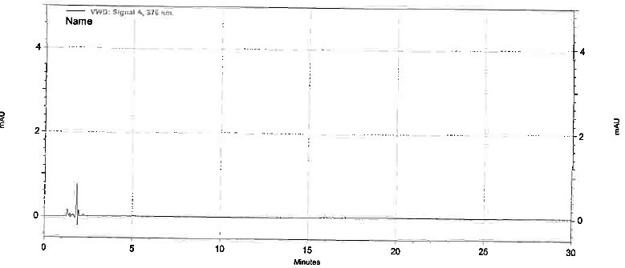
표준액 | 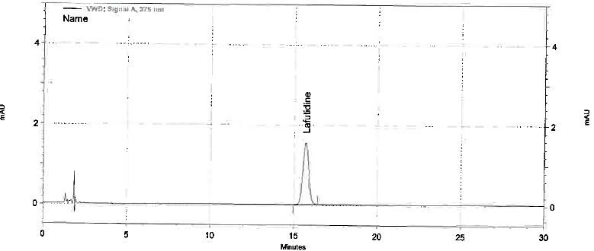
검액 | 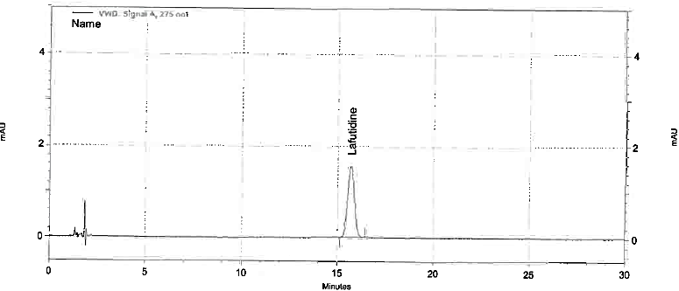

- 제제 균일성
Note: 표준품 정보, 시약 정보, 내부 표준액 조제, 이동상 조제, 표준액 조제, 절차, 크로마토그래피 시스템, 시스템 적합성, 용액 안정성은 함량 시험을 따른다.
  - 검액 조제
    - 이 약 1 정을 5 mL용량플라스크에 넣고 내부 표준액 4 mL을 넣는다.
    - 초음파 세척기로 위 시액을 약 10 분간 초음파 처리하고, 30 분간 쉐이킹 기기에서 흔들어 준 후, 내부표준액으로 표선까지 채워 섞고, 3500 rpm 으로 10 분간 원심분리 한다.
    - 상층액을 0.45 μm의 적당한 필터로 여과한다. (처음의 여과액 2 ~ 3 mL는 버린다.)
  - 계산
% 함량 = | Q_{SAM} × W_{STD} × 5 × P
 | Q_{STD} × 50 × LC

Q_{SAM} : 내부표준물질 피크면적에 대한 검액의 라푸티딘의 피크면적 비
Q_{STD} : 내부표준물질 피크면적에 대한 표준액의 라푸티딘의 피크면적 비
W_{STD} : 취한 라푸티딘 표준품의 무게 (mg)
P : 라푸티딘 표준품의 함량 (dried basis(%))
라푸티딘 표준품의 함량(as is (%)) × 100
100 - LOD
LC : 1 정 중 라푸티딘 표시량 (mg)
Note: 라푸티딘 표준품의 함량(Dried basis (%)) =

  - 판정값 (AV)
    - 다음 식에 따라 판정값을 계산한다.
    - 판정값 (AV) = | M – $\overline{X}$ | + ks
변수 | 정의 | 조건 | 값
n | 검체 수 | - | -
$$x_{i}$$ | 개별 함량 | - | -
$$\overline{X}$$ | 개별 함량의 평균 | - | -
k | 판정계수 | n = 10 일 때, | k = 2.4
 |  | n = 30 일 때, | k = 2.0
s | 표준편차 | - | $${\left[\frac{\sum_{i=1}^{n}{{(x_{i}-\overline{X})}^{2} }}{n-1}\right]}^{\frac{1}{2}}$$
M | 기준값 | 98.5 % ≤ $\overline{X}$ ≤ 101.5 % 일 때, | M = $\overline{X}$
 |  | $\overline{X}$ < 98.5 % 일 때, | M = 98.5 %
 |  | $\overline{X}$ > 101.5 % 일 때, | M = 101.5 %
    - 처음 10 개 검체의 판정값이 판정값의 최대 허용한도L1 % 와 같거나 미만일 경우, 제제 균일성 조건을 충족한다.
    - 만약 판정값이 L1 % 를 넘을 경우, 추가 검체 20 개를 가지고 같은 방법으로 시험하여 판정값을 계산한다. 30 개 검체의 최종 판정값이 L1 % 이하인 경우, 개개 제제의 함량이 함량 균일성 또는 질량편차의 판정값 계산 항에 표시된 [1-(0.01)(L2)]M 이상이며 또한 [1+(0.01)(L2)]M 을 초과하는 것이 없을 때 조건을 충족한다. 따로 규정이 없는 한, L1은 15.0, L2는 25.0 이다.

- 함량
  - 시험 정보
    - 표준품
        - 라푸티딘 2 차 또는 1 차 표준품
        - Ethyl aminobenzoate 2 차 또는 1 차 표준품
    - 시약
시약 | 등급 | 제조처 | Cat. 번호 | 추적번호
Acetonitrile | HPLC | J.T.Baker | 9017-88 | LA037
Phosphorus(V) oxide | AR | KANTO | 32196-00 | SP026
Sodium 1-pentanesulfonate | IPC | TCI | I0343 | SS097
Phosphoric acid | GR | JUNSEI | 84045S0350 | LP023
Milli-Q Water | N/A | Celltrion Pharm | N/A | N/A
Note: 위의 표에 있는 제조처의 시약을 사용하거나 이와 동등한 grade를 사용한다.
    - 용액 안정성
용액 | 보관조건 및 기간
이동상 | 실온(15 - 25 °C)에서 5 일간 안정하다.
표준액 | 실온(15 - 25 °C) 및 냉장(2 - 8 °C)에서 5 일간 안정하다.
검액 | 실온(15 - 25 °C) 및 냉장(2 - 8 °C)에서 5 일간 안정하다.
  - 내부 표준액 조제
Note: 내부 표준액은 필요한 양만큼 조제하여 사용한다.
    - 아세토니트릴과 물을 4:1 비율로 섞는다.
    - Ethyl aminobenzoate 0.3 g에 위 시액을 넣어 1000 mL로 하고 섞는다.
  - 이동상 조제
    - Phosphoric acid 1.0 mL에 물을 넣어 1000 mL로 하고 섞는다.
    - Sodium 1-pentanesulfonate 0.87 g에 위 시액을 넣어 1000 mL로 하고 섞는다.
    - 위 용액 850 mL에 아세토니트릴 150 mL를 넣어 섞는다.
    - 위 용액을 0.45 μm의 적당한 필터로 여과하고, 초음파 세척기로 약 10 분 동안 탈기한다.

  - 표준액 조제
    - 라푸티딘 표준품 약 100 mg을 정밀하게 달아 50 mL용량플라스크에 넣고 약 30 mL의 내부표준액을 넣어 녹인 후, 내부표준액으로 표선까지 채워 섞는다.
Note: (표준품은 사용 전 Phosphorus(V) oxide을 건조제로 한 데시케이터 또는 진공오븐 속에서 4 시간 동안 감압 건조 (0.67 kPa이하) 하여 사용한다.)
  - 검액 조제(혼합)
    - 이 약 혼합물을 유발로 갈아 고운 가루로 한다.
    - 위 혼합물을 약 1598 mg (라푸티딘 약 200 mg 해당량)을 달아 100mL 용량플라스크에 넣고 내부표준액 80 mL을 넣는다.
    - 초음파 세척기로 위 시액을 약 10 분간 초음파 처리하고, 30 분간 쉐이킹 기기에서 흔들어 준 후, 내부표준액으로 표선까지 채워 섞고, 3500 rpm으로 10 분간 원심분리 한다.
    - 상층액을 0.45 μm의 적당한 필터로 여과한다. (처음의 여과액 2 ~ 3 mL는 버린다.)
  - 검액 조제(완제품)
    - 이 약 20 정을 달아 100 mL 용량플라스크에 넣고 내부 표준액 80 mL을 넣는다.
    - 초음파 세척기로 위 시액을 약 10 분간 초음파 처리하고, 30 분간 쉐이킹 기기에서 흔들어 준 후, 내부표준액으로 표선까지 채워 섞고, 3500 rpm으로 10 분간 원심분리 한다.
    - 상층액을 0.45 μm의 적당한 필터로 여과한다. (처음의 여과액 2 ~ 3 mL는 버린다.)
  - 절차
    - 크로마토그래피 시스템에 따라 공시험액(내부표준액), 표준액 (6 회), 검액, 표준액(브라켓팅)을 5 μL씩 주입하여 크로마토그램을 기록하고 피크면적을 측정한다.
  - 크로마토그래피 시스템
UV detector | 275 nm의 UV detector를 사용한다.
칼럼 | 6.0 X 150 mm, 5 µm, C18
칼럼 온도 | 40 °C
유량 | 라푸티딘 피크유지시간이 약 15 분이 되도록 조절한다.
주입량 | 5 μL

  - 시스템 적합성
    - 표준액 주입 시 라푸티딘, 내부표준물질 피크 순서로 유출되고, 라푸티딘과 내부표준물질 피크의 분리도는 6 이상이다.
    - 표준액 반복 주입에 따른 라푸티딘/내부표준물질 피크 면적비의 상대표준편차는 1.0 % 이하이다.
    - 라푸티딘 피크유지시간은 약 15 분이다.
  - 계산(혼합)
% 함량 = | Q_{SAM} × W_{STD} × 100 × TW × P
 | Q_{STD} × 50 × W_{SAM} × LC

Q_{SAM} : 내부표준물질 피크면적에 대한 검액의 라푸티딘의 피크면적 비
Q_{STD} : 내부표준물질 피크면적에 대한 표준액의 라푸티딘의 피크면적 비
W_{STD} : 취한 라푸티딘 표준품의 무게 (mg)
P : 라푸티딘 표준품의 함량 (Dried basis(%))
W_{SAM} : 취한 검체의 무게 (mg)
TW : 정제 혼합물의 이론 무게(mg)
LC : 1 정 중 라푸티딘 표시량 (mg)
  - 계산(완제품)
% 함량 = | Q_{SAM} × W_{STD} × 100 × P
 | Q_{STD} × 50 × N × LC

Q_{SAM} : 내부표준물질 피크면적에 대한 검액의 라푸티딘의 피크면적 비
Q_{STD} : 내부표준물질 피크면적에 대한 표준액의 라푸티딘의 피크면적 비
W_{STD} : 취한 라푸티딘 표준품의 무게 (mg)
P : 라푸티딘 표준품의 함량 (Dried basis(%))
N : 취한 검체 수
LC : 1 정 중 라푸티딘 표시량 (mg)
라푸티딘 표준품의 함량(as is (%)) × 100
100 - LOD

Note: 라푸티딘 표준품의 함량(Dried basis (%)) =

  - 크로마토그램
용액 | 크로마토그램
공시험액 | 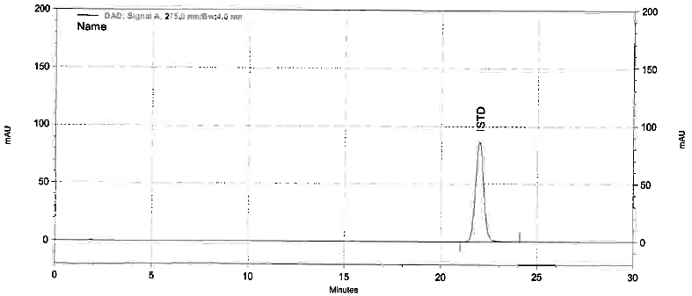
표준액 | 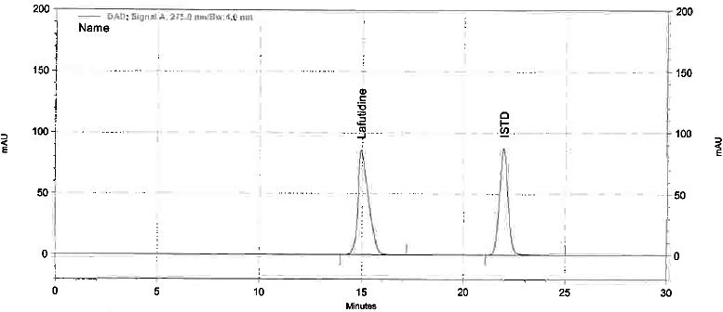
검액 | 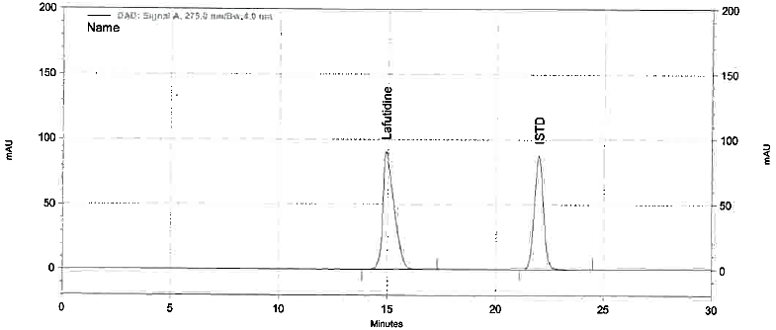

- 순도 시험
  - 시험 정보
    - 시약
시약 | 등급 | 제조처 | Cat. 번호 | 추적번호
Acetonitrile | HPLC | J.T.Baker | 9017-88 | LA037
Sodium 1-pentanesulfonate | IPC | TCI | I0343 | SS097
Phosphoric acid | GR | JUNSEI | 84045S0350 | LP023
Milli-Q Water | N/A | Celltrion Pharm | N/A | N/A
Note: 위의 표에 있는 제조처의 시약을 사용하거나 이와 동등한 grade를 사용한다.
    - 용액 안정성
용액 | 보관조건 및 기간
이동상 | 실온(15 - 25 °C)에서 5 일간 안정하다.
표준액 | 실온(15 - 25 °C) 및 냉장(4 °C)에서 125 시간 안정하다.
검액 | 실온(15 - 25 °C)에서 22 시간, 냉장(4 °C)에서 92 시간 안정하다.
  - 이동상 조제
    - Phosphoric acid 1.0 mL 에 물을 넣어 1000 mL로 하고 섞는다.
    - Sodium 1-pentanesulfonate 0.87 g에 위 시액을 넣어 1000 mL로 하고 섞는다.
    - 위 용액 850 mL에 아세토니트릴 150 mL를 넣어 섞는다.
    - 위 용액을 0.45 μm의 적당한 필터로 여과하고, 초음파 세척기로 약 10분 동안 탈기한다.
  - 검액 조제
    - 이 약 10 정을 달아 100 mL 용량플라스크에 넣고 이동상 80 mL를 넣는다.
    - 초음파 세척기로 위 시액을 약 10 분간 초음파 처리하고, 30 분간 쉐이킹 기기에서 흔들어 준 후, 이동상으로 표선까지 채워 섞고, 3500 rpm으로 10 분간 원심분리 한다.
    - 상층액을 0.45 μm의 적당한 필터로 여과한다. (처음의 여과액 2~3 mL는 버린다.)
  - 표준액 조제
Note: 연속 배치 실험 시 표준액은 각 배치별로 조제한다.
    - 검액 1 mL를 취해 100 mL 용량플라스크에 넣고 이동상으로 표선까지 채워 섞는다.
  - 검출능력시험시액 조제
Note: 연속 배치 실험 시 검출능력시험시액은 각 배치별로 조제한다.
    - 표준액 1 mL를 취해 20 mL용량플라스크에 넣고 이동상으로 표선까지 채워 섞는다.
  - 플라시보 용액 조제
Note: 플라시보는 MF-LFD-078 스톨라푸정10밀리그램(라푸티딘)제품 표준서를 참조하여 조제한다.
    - 이 약 10 정 해당량의 플라시보를 달아 100 mL 용량플라스크에 넣고 이동상 80 mL를 넣는다.
    - 초음파 세척기로 위 시액을 약 10 분간 초음파 처리하고, 30 분간 쉐이킹 기기에서 흔들어 준 후, 이동상으로 표선까지 채워 섞고, 3500 rpm 으로 10 분간 원심분리 한다.
    - 상층액을 0.45 μm의 적당한 필터로 여과한다. (처음의 여과액 2~3 mL는 버린다.)
  - 절차
    - 크로마토그래피 시스템에 따라 공시험액(이동상), 검출능력시험시액, 표준액 (6 회), 플라시보 용액, 검액, 표준액(브라켓팅)을 5 μL씩 주입하여 크로마토그램을 기록하고 피크면적을 측정한다.
  - 크로마토그래피 시스템
UV detector | 220 nm의 UV detector를 사용한다.
칼럼 | Young gin Aegispak C18, 6.0 X 150 mm, 5 µm
칼럼 온도 | 40 °C
유량 | 라푸티딘 피크유지시간이 약 15 분이 되도록 조절한다.
주입량 | 5 μL
분석 시간 | 검출능력시험시액, 표준액 및 브라켓팅 표준액은 90분(라푸티딘 피크유지시간의 6 배),  공시험액, 플라시보 용액 및 검액은 230 분
샘플러 온도 | 4 °C

  - 크로마토그램
Note : 유연물질 시험법 평가 시 약180분 이상의 Placebo peak는 유연물질 계산에서 제외 한다.
Note : 순도시험 결과 계산 시 약 0-5분에 검출되는 피크 중, 마지막 Placebo peak 를 포함하여 해당 피크 이전의 모든 피크 면적은 제외한다.
용액 | 크로마토그램
공시험액 | 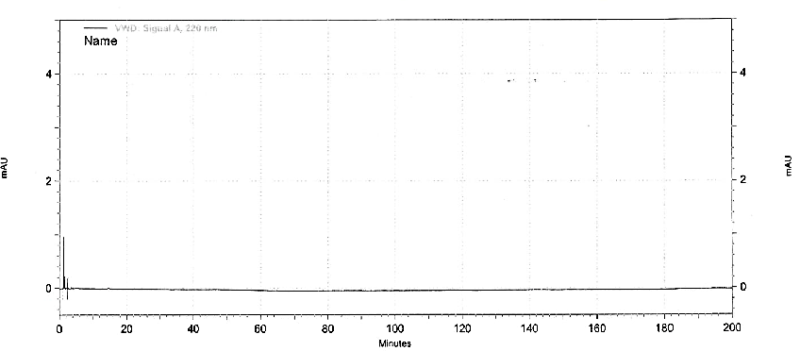
검출능력  시험시액 | 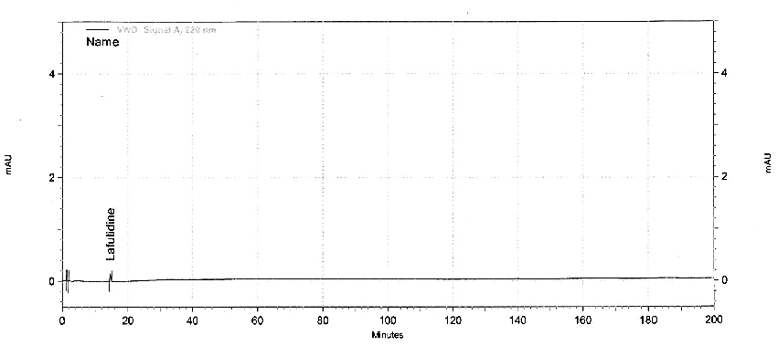
표준액 | 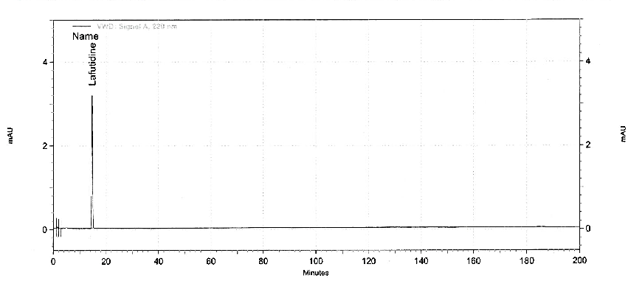
플라시보 용액 | 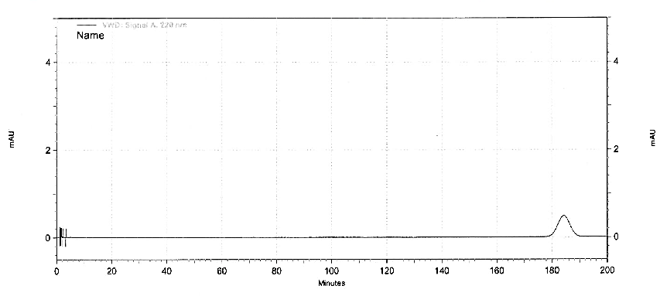
검액 | 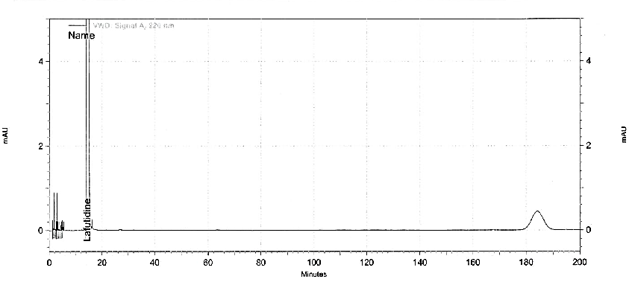
  - 시스템 적합성
    - 검출능력시험시액의 라푸티딘 피크면적은 표준액의 라푸티딘 피크면적의 3.5 ~ 6.5 %와 같다.
    - 표준액에서 라푸티딘 피크의 이론단수는 8000 이상이다.
    - 표준액에서 라푸티딘 피크의 대칭계수는 1.5 이하이다.
    - 표준액 반복 주입에 따른 라푸티딘 피크 면적의 상대표준편차는 2.0 % 이하이다.
    - 라푸티딘 피크유지시간은 약 15 분이다.
  - 계산
    - 검액에서 라푸티딘 피크와 상대유지시간(RRT) 0.85 해당 피크를 제외한 개별 피크 면적은 표준액의 라푸티딘 피크면적의 1/5 이하이다.
    - 검액에서 라푸티딘 피크와 상대유지시간(RRT) 0.85 해당 피크를 제외한 모든 피크 면적의 합은 표준액의 라푸티딘 피크면적의 3/5 이하이다.

- 잔류 용매
  - 시험 정보
    - 표준품

7.1.1.1. 에탄올 1차 표준품
    - 시약
시약 | 등급 | 제조처 | Cat. 번호 | 추적번호
N, N-Dimethyl form amide | ACS | Merck | 103053 | LD005
Note: 위의 표에 있는 제조처의 시약을 사용하거나 이와 동등한 grade를 사용한다.
  - 희석액 조제
    - N, N-Dimethyl form amide를 사용한다.
  - 공시험액 조제
    - 희석액 10 mL를 취하여 20 mL헤드스페이스 바이알에 담고, 실리콘 뚜껑 또는 알루미늄 캡으로 닫는다.
  - 표준액 조제
    - 에탄올 표준품 약 500 mg을 정밀하게 취해 25 mL의 희석액이 담겨 있는 50 mL 용량플라스크에 담아 녹인 후 희석액으로 표선하여 섞는다.
    - 위 액 10 mL를 취하여 100 mL 용량플라스크에 넣고 희석액으로 표선하여 섞는다.
    - 위 액 10 mL를 20 mL 헤드스페이스 바이알에 담고, 실리콘 뚜껑 또는 알루미늄 캡으로 닫는다.
  - 검액 조제
    - 이 약 30 정을 달고 유발에 갈아 고운 가루로 한다.
    - 검체 가루 2000 mg을 달고 20 mL헤드스페이스 바이알에 넣는다.
    - 10 mL의 희석액을 더한 후 실리콘 뚜껑 또는 알루미늄 캡으로 닫는다.
Note: 검액 조제 직전에 고운 가루로 한다.
  - 절차
    - 크로마토그래피 시스템에 따라 공시험액, 표준액 (6 회), 검액, 표준액(브라켓팅)을 주입하여 크로마토그램을 기록하고 피크면적을 측정한다.
Note: 공시험액에서 나타나는 에탄올 피크면적 이외의 피크면적들은 무시한다.
  - 크로마토그래피 시스템
검출기 | FID 검출기를 사용한다.
Column | Agilent DB-624, 30 m X 0.32 mm, 1.8 μm or equivalent
Carrier gas | Helium
Makeup Flow rate (He) | 1.5 mL/min
Column flow rate | 2 mL/min (constant flow)
Hydrogen flow | 40 mL/min
Air flow | 400 mL/min
Run time | 11.667 min
Injection mode | Split, Split ratio 20:1
Injection temperature | 200°C (Inlet temperature)
Detector temperature | 250°C
Oven temperature program | 처음의 오븐 온도를 40 °C로 하여 5 분간 방치하고, 30°C/min의 속도로 가열하여 150°C로 한다. 도달된 온도로 3분간 방치한다.

  - 헤드스페이스 조건
Oven temperature | 90 °C
Loop temperature | 100 °C
Transfer Line temperature | 110 °C
Vial size | 20 mL
Vial Equilibration time | 20 min
Vial fill mode | Default
GC cycle time | 25 min
Injection duration | 1.5 min
Loop fill mode | Default
Fill pressure | 15 psi
  - 시스템 적합성
    - 표준액 주입에 따른 에탄올 피크면적의 상대표준편차는 15.0 % 이하이다.

  - 계산
에탄올 (ppm) = | (A_{SAM} – A_{X}) × W_{STD} × 10 × 10 × 1000000 × P
 | (A_{STD} - A_{X}) × 50 × 100 × W_{SAM} × 100

A_{STD} : 표준액의 에탄올 평균 피크면적
A_{SAM} : 검액의 에탄올 피크면적
W_{STD} : 취한 에탄올 표준품의 무게 (mg)
W_{SAM} : 취한 검체 가루의 무게 (mg)
A_{X} : 공시험액에서 얻어진 에탄올의 피크면적
P : 에탄올 표준품의 함량 (%)

